Mitmachangebote und neue Studiengänge – TH Wildau präsentiert sich auf Potsdamer Tag der Wissenschaften

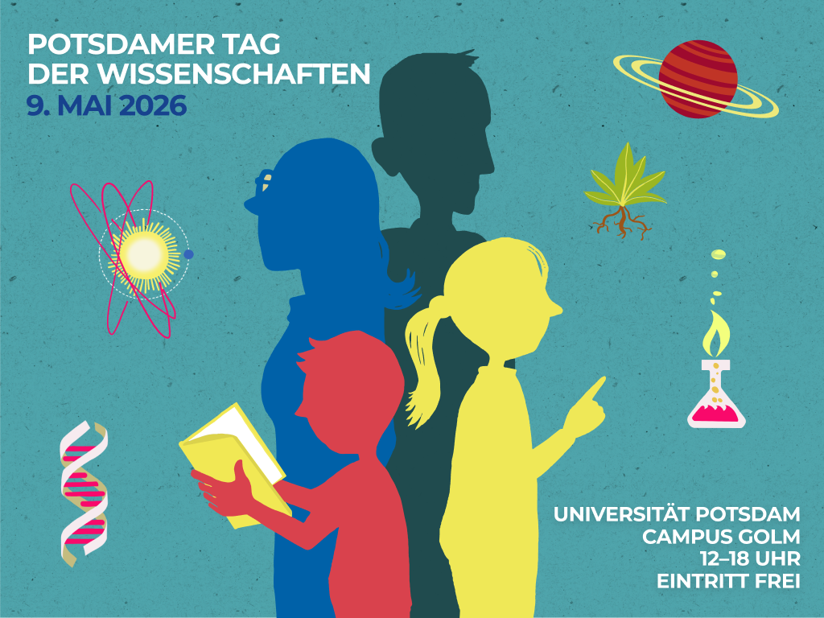
Bildunterschrift: Materialforschung zum Anfassen, Textilien zum Selbstbedrucken, aktuelle Informationen zu neuen Studiengängen und zur Forschung – Die Technische Hochschule Wildau präsentiert sich auf dem Potsdamer Tag der Wissenschaften 2026.
Bild: proWissen Potsdam e.V.
Subheadline: Forschung und Transfer
Teaser
Materialforschung zum Anfassen und Ausprobieren, Makerspace-Angebote testen, Studiengänge kennenlernen, die Brandenburg bewegen und Spielräume für Innovation entdecken – Am 9. Mai präsentiert sich die Technische Hochschule Wildau von 12 bis 18 Uhr auf dem Potsdamer Tag der Wissenschaften in Potsdam-Golm.
Text:
Am 9. Mai, in der Zeit von 12 bis 18 Uhr, ist es wieder soweit. Zum 13. Mal präsentieren sich auf dem Potsdamer Tag der Wissenschaften (PDTW) mehr als 40 Hochschulen, Schulen und Forschungseinrichtungen Brandenburgs und geben unter dem Motto „Forschen. Entdecken. Mitmachen“ Einblicke in ihre Arbeit. Dieses Mal findet der PDTW auf dem Gelände der Universität Potsdam am Campus Golm statt und bietet wieder ein prall gefülltes Programm für interessierte Bürger*innen. Die Technische Hochschule Wildau (TH Wildau) ist auch in diesem Jahr mit einem Informationsstand, aktuellen Forschungsthemen, neuen Studiengängen und Mitmachangeboten vertreten.
Materialforscher*in werden
Welt der Materialforschung entdecken: Beim Mitmachexperiment zeigt das Team um Prof. Christian Dreyer, wie faserverstärkte Kunststoffe selbst hergestellt werden können. Es wird veranschaulicht, wie Kunststoffe verstärkt werden: Dazu wird Kunststoff-Granulat erhitzt und mit verschiedenen Naturfasern gemischt. So entsteht ein faserverstärktes Material, das Experimentierfreudige selbst gestalten und auch mitnehmen können. Gleichzeitig erfahren sie, wie aus zwei unterschiedlichen Stoffen in Verbindung ein stärkeres Material entsteht und was Naturfasern in modernen Verbundwerkstoffen bewirken – ein spielerisches Forschungsexperiment für Jung und Alt.
Von Roboter-Sicherheit bis zur Stadt der Zukunft
Die TH Wildau ist bekannt für ihre starke Ausrichtung auf angewandte Forschung. Am Stand 34 im Forschungscamp gibt es aktuelle Forschung der Hochschule live und zum Anfassen: Wie hilft ein Roboter, Starts und Landungen am Flughafen sicherer zu machen? Wie können nahrhafte und gesunde Lebensmittel in der Stadt der Zukunft produziert werden? Wie können wir gemeinsam eine lebenswerte Zukunft für die Welt von morgen gestalten? Darüber hinaus gibt es die Möglichkeit, mit den Wissenschaftler*innen hinter den Ideen ins Gespräch zu kommen.
Studieren, was Brandenburg bewegt: Neue Studiengänge für die Mobilität von morgen
Mobilität bedeutet, dass Menschen und Waren von A nach B kommen. Sie prägt unseren Alltag – auf dem Weg zur Arbeit, zur Schule oder beim Einkaufen. Damit Mobilität auch in Zukunft gut funktioniert, muss sie sicher, umweltfreundlich und gut vernetzt sein. Daran arbeiten Forschende der TH Wildau im Schwerpunkt Zukunftsfähige Mobilität: Sie verbinden neue Technologien, kluge Planung und digitale Lösungen, damit Verkehr und Logistik einfacher, effizienter und nachhaltiger werden.
Und sie bilden die Fachkräfte der Zukunft aus, die es dafür braucht. Mit dem neuen Bachelorstudiengang Mobilität, Umwelt, Logistik (MUL) und dem dualen Bachelorstudiengang Mobilität und Verwaltung (MoVe) startet die TH Wildau daher gleich mit zwei Angeboten in das kommende Wintersemester. Am Stand werden diese und viele weitere Studiengänge der Hochschule präsentiert. „Triff den Prof“: Professor*innen und das Team der Studienorientierung berichten, wie wissenschaftliche Ausbildung an der TH Wildau abläuft, was Studieninteressierte auf dem Campus erwartet und welche Perspektiven sich für sie eröffnen.
DIY im ViNN:Lab – Kreativität trifft Technik
Willkommen im ViNN:Lab, dem Makerspace der TH Wildau! Hier können aus Ideen echte kleine oder sogar große Projekt werden. Das ViNN:Lab ermöglicht es, auszuprobieren, zu tüfteln und zu gestalten. Am Stand gibt es Informationen zu den vielfältigen Angeboten und die Möglichkeit, selbst aktiv zu werden: Motiv auswählen und mit einer Textilpresse aufs Basecapbringen. Vor allem jüngere Besucher*innen lernen dabei spielerisch, wie Textildruck funktioniert und wie aus Ideen echte Produkte werden. Moderne Werkzeuge und kreative Materialien stehen bereit und das Unikat darf natürlich auch mit nach Hause genommen werden.
Alle kostenfreien Angebote gibt es am Stand 34 im Forschungscamp.
Mehr Informationen
- Informationen zum Potsdamer Tag der Wissenschaften: https://potsdamertagderwissenschaften.de/
- Technische Hochschule Wildau: https://www.th-wildau.de/
Fachliche Ansprechperson TH Wildau:
Dr.-Ing. Sarah Schneider
Zentrum für Forschung und Transfer
TH Wildau, Hochschulring 1, 15745 Wildau
Tel. +49 (0)3375 508 498
E-Mail: forschung@th-wildau.de
Ansprechpersonen Externe Kommunikation TH Wildau:
Mike Lange / Mareike Rammelt
Zentrum für Hochschulkommunikation
TH Wildau, Hochschulring 1, 15745 Wildau
Tel. +49 (0)3375 508 211 / -669
E-Mail: presse@th-wildau.de

